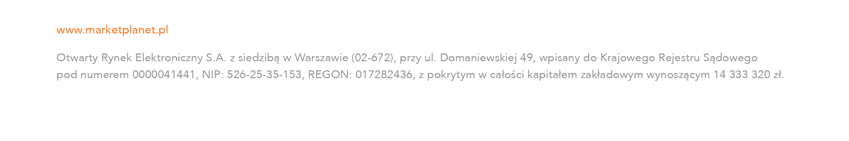
Witamy na PLATFORMIE eZAMAWIAJĄCY
GMINA RACIĄŻEK

Wychodząc naprzeciw oczekiwaniom rynku postanowiliśmy wdrożyć Platformę
eZamawiający, która będzie podstawowym narzędziem, które umożliwi Państwu składanie ofert na drodze elektronicznej. Oznacza to, możliwość prowadzenia postępowań o udzielenie zamówień publicznych w sposób elektroniczny, gwarantując zachowanie pełnej poufności oraz najwyższych standardów bezpieczeństwa przekazu danych.

W przypadku pytań prosimy o skorzystanie z pomocy Centrum Wsparcia Klienta, które udziela wszelkich informacji związanych z procesem składania ofert, rejestracji czy innych aspektów technicznych Platformy, dostępne codziennie od poniedziałku do piątku w godz. od 9.00 do 17.00 pod nr tel. 22 257 22 23 lub oneplace@marketplanet.pl gdzie otrzymacie Państwo pełne i profesjonalne wsparcie.

Wejście na platformę do zamówień publicznych z zastosowaniem przepisów ustawy Pzp oraz wyłączonych z Pzp poprzez link:

https://raciazek.ezamawiajacy.pl.

